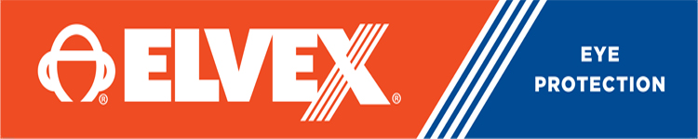

4001495
משקפי מגן REFLECT עדשה שקופה ידית מחזירה אור DKRSG53C

Reflect-Specs™

VISUALLY improving the safety of glasses! Be seen at night or in low light conditions with patented Reflect-Specs™

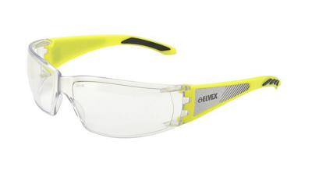
- Patented design integrates reflective temple accents into both outside temples adding another level of visibility and safety for workers in low light and night work applications
- Economically priced and added safety visibility for all of your workers
- Super lightweight 0.9 oz. /24 gm. with a 10 base polycarbonate lens for tighter wrap and greater protection, comfort compliance and uninterrupted field of view.
- High visibility yellow and orange rubber tipped temples improve visibility, reduce slipping and enhance comfort.

- פטנט עיצובי המשלב מחזירי אור בצידם הפנימי והחיצוני של צידי המשקפיים ובכך מוסיף רמה נוספת של בטיחות לאלו העובדים בלילה או במקומות חשוכים.
- משקפיים קלות במיוחד, 24 גרם. עדשת פוליקרבונט בעלת בסיס 10 להגנה טובה יותר, נוחות ושדה ראיה רציף.
- צידי המשקפים עשויים מגומי צהוב/כתום המונע החלקה ומאפשר נראות טובה יותר.
- עמידה בדרישות תקן EN166, הגנה מסיכונים מכניים
- עדשה בהירה לשימוש בתוך מבנים

